维普毕业论文（设计）管理系统

用户操作手册
（指导教师角色）

重庆泛语科技有限公司
二〇二五年十一月九日

目录
用户操作手册 1
重庆泛语科技有限公司 1
一、 系统登录 4
二、 个人设置 4
2.1、个人信息 4
2.2、安全中心 5
三、 系统主流程及操作方法 7
1.选题管理 7
1.1课题 7
1.1.1审核课题 7
1.2课题信息变更 8
1.2.1审核课题信息变更 8
2.过程管理 10
2.1任务书 10
2.1.1审核任务书 10
2.2开题报告 11
2.2.1审核开题报告 11
2.3答辩前定稿 12
2.3.1审核答辩前定稿 12
2.4检查及答疑记录表填报 14
2.4.1编辑检查及答疑记录表填报 14
3.评分管理 15
3.1指导教师录入成绩 15
3.1.1评分 15
4.答辩后最终稿 17
4.1答辩后最终稿 17
4.1.1审核答后最终稿 17
四、 信息管理 19
1、站内信 19
2、公告管理 19
五、 常见问题 20

系统登录
打开网址https://vgms.fanyu.com/，选择学校“河北北方学院”，输入账号和密码（账号为学号/工号，初始密码：以学校通知为准），点击登录即可。
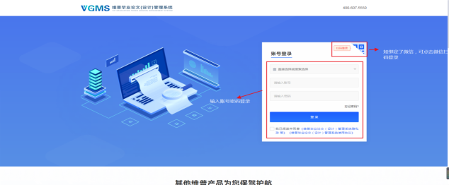
注意：如果学生角色是双学位，还需要选择一次组织；如果教师是多角色，还需要选择一次角色；
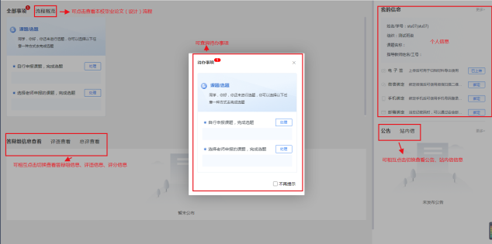

个人设置

2.1、个人信息
点击左侧菜单进入“个人设置—个人信息”，这里可以填写自己的个人信息、电子签名等。
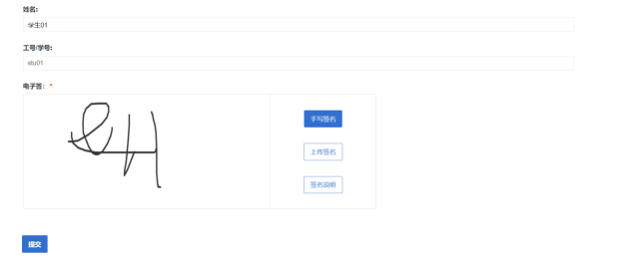

2.2、安全中心
点击左侧菜单进入“个人设置——安全中心”。
可根据自己需求在“个人设置-安全中心”中进行绑定安全邮箱、绑定手机号、绑定微信、密码修改等操作。绑定后，可用于找回密码或系统登录。
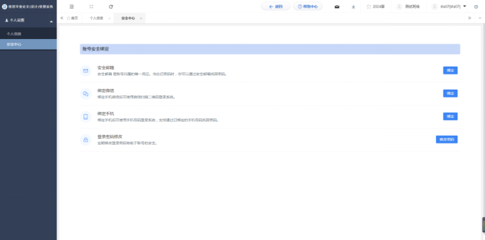
注意：
1、绑定邮箱后，如忘记密码可以通过邮箱重置密码。绑定手机号后可以通过手机号重置密码。
2、绑定微信后，可以通过微信扫码登陆和使用“维普毕设”小程序进行手机端使用。
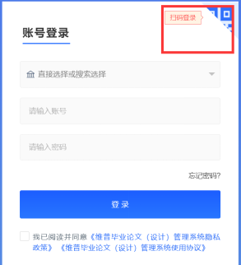
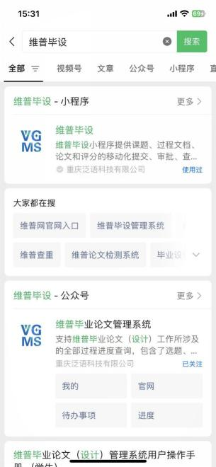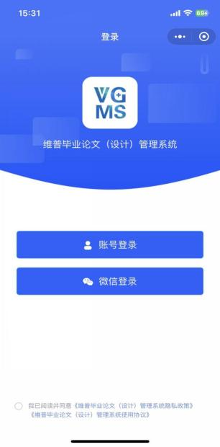

系统主流程及操作方法

1.选题管理

1.1课题

1.1.1审核课题
用户点击左侧菜单进入“选题管理”—“课题”—“审核课题”页面。
点击页面“审核”按钮即可跳转审核详情界面——选择通过或不通过，填写审核意见——点击“确认”。
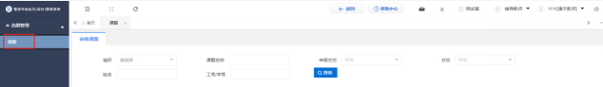
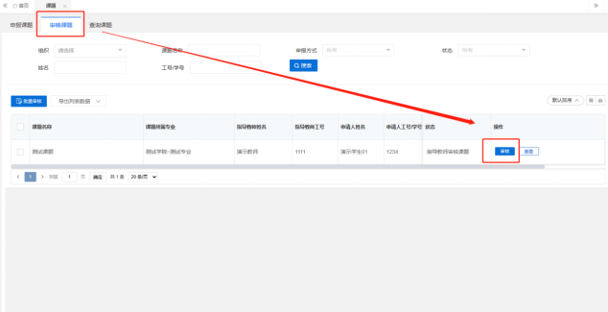
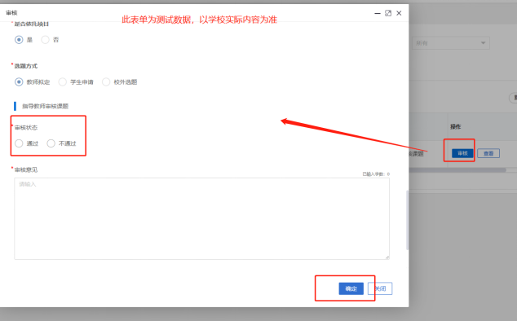

1.2课题信息变更

1.2.1审核课题信息变更
选择左边菜单栏“选题管理”，点击“课题信息变更”，审核课题信息变更.
点击页面“审核”按钮即可跳转审核详情界面，选择通过或不通过，填写审核意见后点击“确定”。
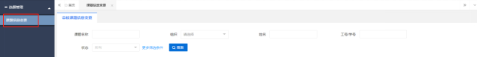
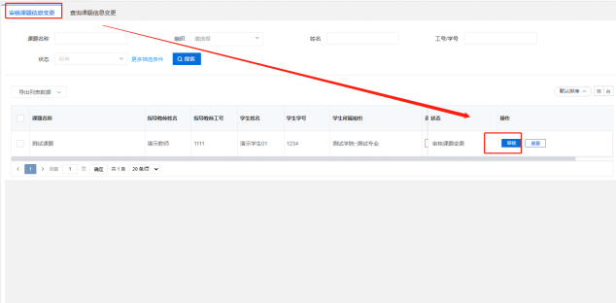
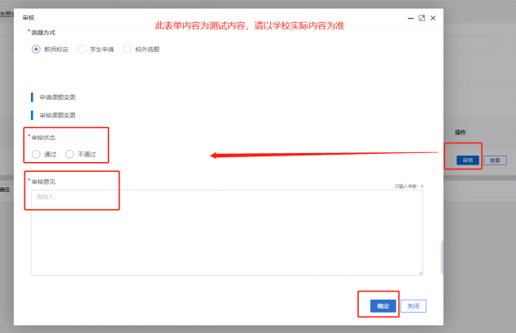

2.过程管理

2.1任务书

2.1.1审核任务书
点击左侧菜单进入“过程管理”—“任务书”—“审核任务书”页面。
点击“审核”按钮，进入审核详情页面，可查看填写的开题报告信息，并进行审核意见以及审核通过与不通过的选择后，点击“确定”审核完成。
注意：
1、刚提交上传状态，显示指导教师审核，如需学生修改内容，审核时，审核状态：点击“不通过”退回学生可以重新修改提交。
2、状态显示完成状态，如需修改内容，在查询任务书列表，点击特殊编辑修改。或者点击流转到按钮退回学生重新提交。
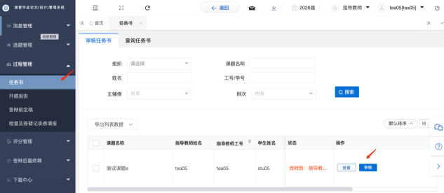
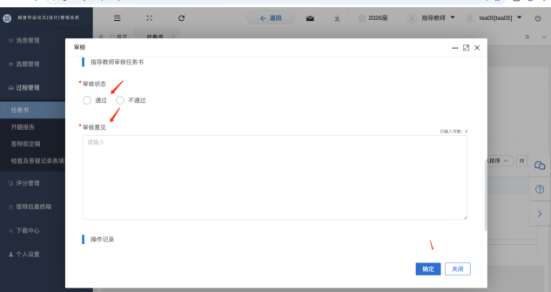

2.2开题报告

2.2.1审核开题报告
点击左侧菜单进入“过程管理”—“开题报告”—“审核开题报告”页面。
点击“审核”按钮，进入审核详情页面，可查看填写的开题报告信息，并进行审核意见以及审核通过与不通过的选择后，点击“确定”审核完成。
注意：
1、刚提交上传状态，显示指导教师审核，如需学生修改内容，审核时，审核状态：点击“不通过”退回学生可以重新修改提交。
2、状态显示完成状态，如需修改内容，在查询任务书列表，点击特殊编辑修改。或者点击流转到按钮退回学生重新提交。

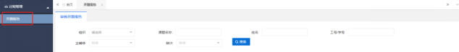
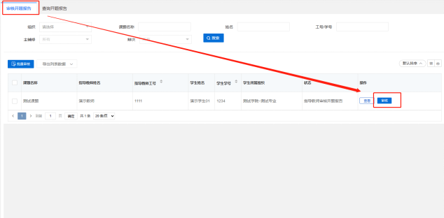
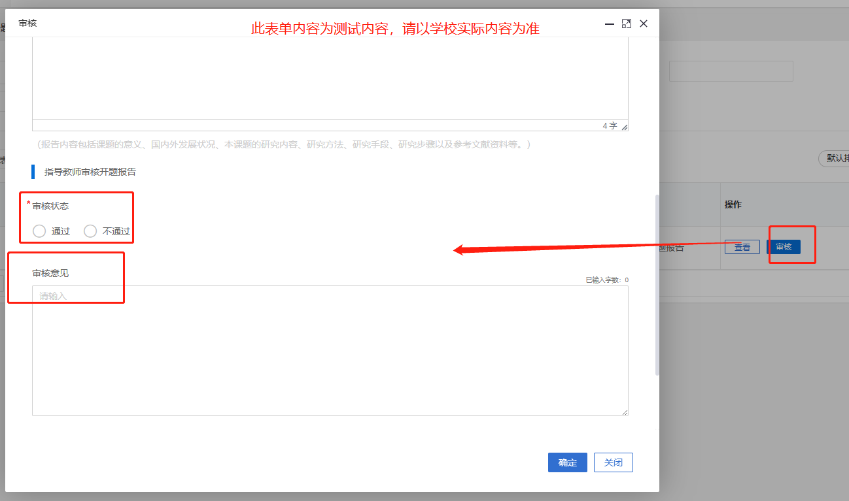

2.3答辩前定稿

2.3.1审核答辩前定稿
点击左侧菜单进入“过程管理”—“答辩前定稿”—“审核答辩前定稿”页面。
点击“审核”按钮，在弹出页面中，可查看稿件信息，点击页面的“预览”按钮，可在线预览稿件，点击页面的“下载”按钮可下载的稿件，点击“批注”可对稿件进行在线批注。并进行审核意见以及审核通过与否的选择后，点击“确定”审核完成。建议审核流程（先点击查看/审核按钮检查学生论文是否符合通过标准，觉得达不到通过标准，选中审核不通过，退回给学生修改，觉得达到通过标准，再选中学生论文，提交查重检测，等待查重检测结果，查重检测结果合格，即可审核通过学生论文）
注意：
1、刚提交上传状态，显示指导教师审核，如需学生修改内容，审核时，审核状态：点击“不通过”退回学生可以重新修改提交。
2、状态显示完成状态，如需修改内容，需要联系教学秘书流转到退回修改。或者教学秘书点击特殊编辑修改。
3、该页面深蓝色为提交查重检测按钮，绿色按钮为提交格式检测按钮、紫色按钮为AIGC检测按钮，浅蓝色为提交AI智评检测按钮。AIGC检测、格式检测、AI智评检测为辅助选用功能，指导教师不提交检测也可审核通过；查重检测为必须检测必须合格功能，必须生成合格的查重结果，才可审核通过。
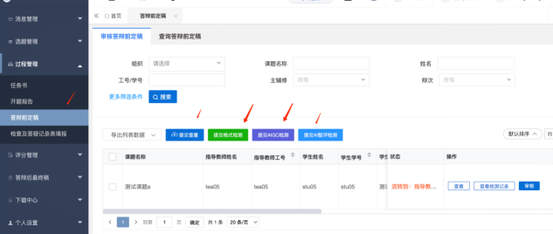
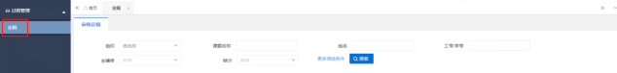
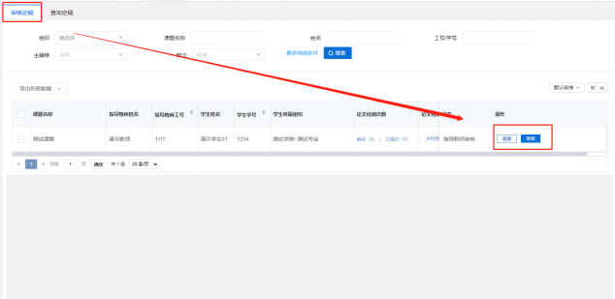
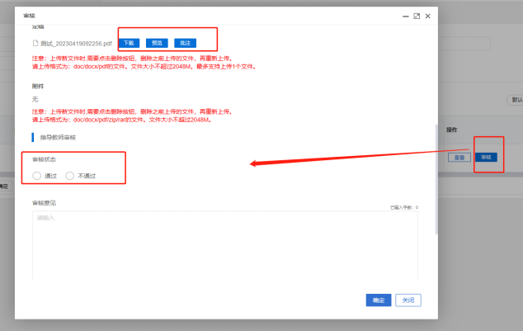

2.4检查及答疑记录表填报

2.4.1编辑检查及答疑记录表填报
第1步：用户点击左边菜单栏“过程管理”——选择“检查及答疑记录”，进入“编辑检查及答疑记录”页面，在此点击“新增”按钮即可进入检查及答疑记录详情页面——在弹窗中根据提示填写检查及答疑记录详细内容；
第2步：填写完成后点击“提交”或“暂存”。提交即进入审核环节，审核退回之前不可修改；暂存并未进入下一节点，可以再次编辑修改。点击“确定并继续”即可继续新增。
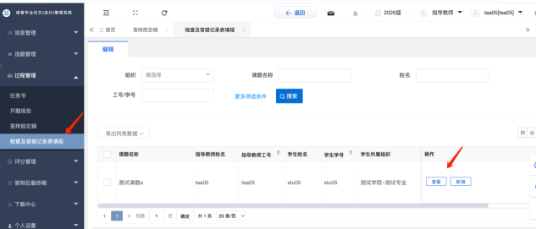
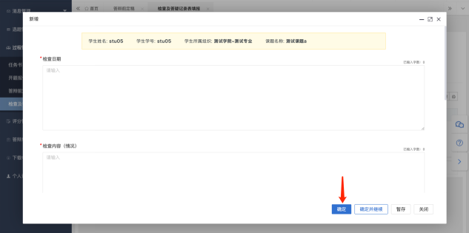

3.评分管理

3.1指导教师录入成绩

3.1.1评分
点击左侧菜单栏“评分管理”—“评分”页面。
点击“评分”按钮，在弹出页面中对学生的稿件进行评分，填写分数及评阅意见，最后点击“确定”或“暂存”即可。
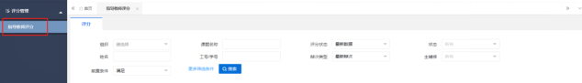
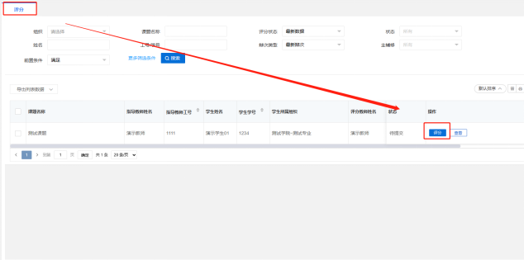
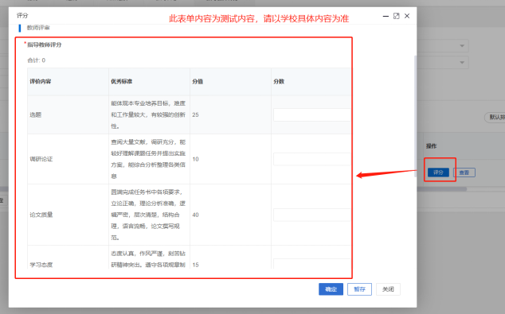

4.答辩后最终稿

4.1答辩后最终稿

4.1.1审核答后最终稿
点击左侧菜单栏“答辩后最终稿”—“答辩后最终稿”页面。
点击“审核”按钮，在弹出页面中，可查看稿件信息，点击页面的“预览“按钮，可在线预览稿件，点击页面的“下载”按钮可下载稿件，点击”批注”可对稿件进行在线批注。并进行审核意见以及审核通过与否的选择后，点击“确定”审核完成。建议审核流程（先点击查看/审核按钮检查学生论文是否符合通过标准，觉得达不到通过标准，选中审核不通过，退回给学生修改，觉得达到通过标准，再选中学生论文，提交查重检测，等待查重检测结果，查重检测结果合格，即可审核通过学生论文）
注意：
1、刚提交上传状态，显示指导教师审核，如需学生修改内容，审核时，审核状态：点击“不通过”退回学生可以重新修改提交。
2、状态显示完成状态，如需修改内容，需要联系教学秘书流转到退回修改。或者教学秘书点击特殊编辑修改
3、需提交查重检测合格才能审核通过。
4、需审核学生填写的抽检字段有无问题、抽检字段的关键词需要和最终稿摘要关键词一致，最终稿封面题目需要和系统课题名称一致。

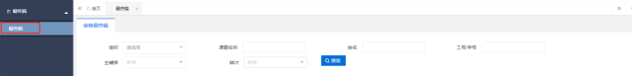
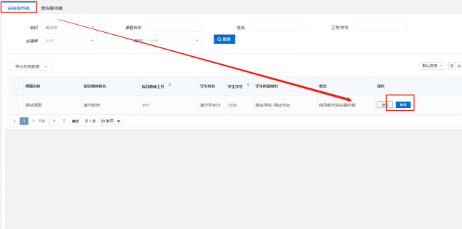
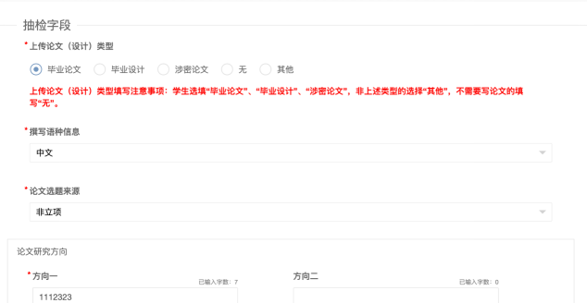
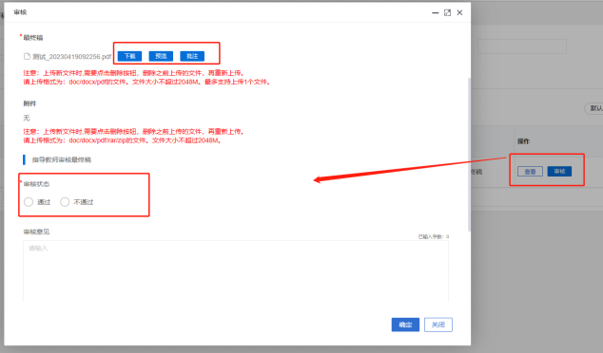

信息管理

1、站内信
★第1步：点击左侧菜单进入“消息管理”—“站内信”。可以进行站内信的查阅与发送。
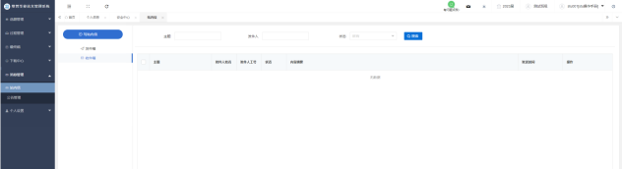

2、公告管理
★第1步：点击左侧菜单进入“消息管理”—“公告管理”。可以查看学校学院发布公告内容。
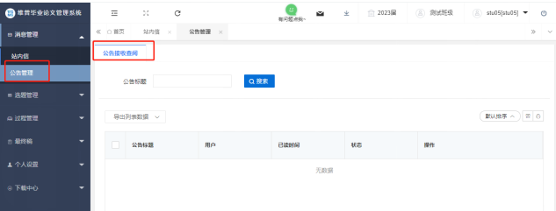

常见问题
1、密码忘记了怎么办？
回复：如果账号完成了邮箱绑定可点击登录页面中的“忘记密码”字样，通过邮箱验证设置新密码，如未完成邮箱绑定可联系教学点管理员重置密码，如完成了绑定微信可直接扫码登陆。

2、系统提示“用户不存在”是什么意思？
回复：一般是因为输入的用户名错误或您的账户信息没有录入到系统当中，您需要与教学点的负责老师联系帮您查询或新增账号信息。（操作方式：在“账号管理”中，可以进行账号信息的查询、修改与新增。）

3、审核列表显示无数据是什么情况？
回复：这种情况一般是学生还未提交导致的，可查看查询列表内的状态，显示为待提交即为学生还未提交，等待提交后即可进行审核。

4、如何知道目前自己是否需要进行系统操作并快捷处理待处理的事项？
回复：点击首页，在下方有流程引导及待办事项模块，可查看所有流程的操作节点并可快捷跳转到需要操作的对应列表内，当操作节点背景为黄色时表示目前需要处理，可点击该操作节点直接跳转到对应操作列表内进行操作。

5、如已操作过的流程需重新编辑应如何处理？
回复：当已操作完成了相关的流程，后面需重新编辑的情况可联系教学点相关负责老师将流程进行流转回重新提交的状态下（操作方式：在每个流程的查询列表中，点击流转到按钮可选择流转回重新提交、审核状态。）

6、如登陆时点击登陆按钮没反应，或者在提交时点击提交按钮没反应如何处理？
回复：此情况属于浏览器问题，请按住Ctrl+Shift+Delete清理浏览器缓存，再刷新该页面重新登录，或者换个浏览器，不使用Safari、ie和360兼容模式

